Giugno 2020
serie qdx e msx: sinergia in bassa tensione
Presentate le nuove gamme GEWISS di armadi, quadri e interruttori scatolati per la distribuzione dell’energia in bassa tensione, ideali nel settore industriale e del terziario avanzato.
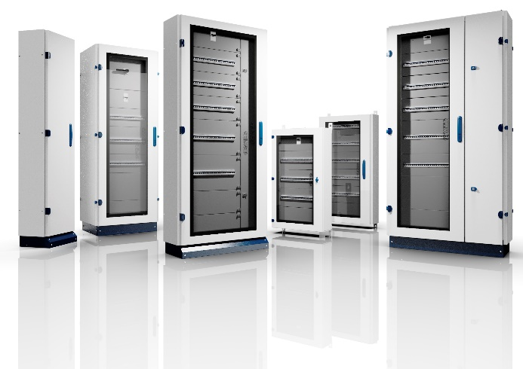
L’energia elettrica è diventata una delle più importanti materie prime del nostro tempo. Per gestirla nascono continuamente nuove strutture e nuovi processi, sempre più complessi e sempre più multistrato. In modo particolare in quei settori che richiedono prestazioni specifiche, come le industrie o gli ambiti di terziario avanzato.
Per far fronte a queste esigenze, GEWISS ha pensato di rinnovare due serie di prodotti dedicate all'energy management in bassa tensione, gli armadi e quadri di distribuzione QDX e gli interruttori scatolati MSX. Soluzioni complete e integrate, in grado di coprire tutti gli aspetti della distribuzione d’energia in modo affidabile, efficiente e sicuro, grazie anche al grado di protezione contro agenti esterni che arriva a IP55 (secondo gli standard della norma EN 60529). Dalla pianificazione e progettazione, al monitoraggio e controllo, dal software all’hardware: una vasta gamma di prodotti adatti ad ogni tipo di necessità.
SERIE QDX, QUADRI E ARMADI DI DISTRIBUZIONE.
I quadri e gli armadi QDX sono stati riprogettati con dimensioni maggiori di larghezza e profondità, oltre che migliorati in termini di accessibilità e facilità di smontaggio delle cornici e della parte frontale, fissate in modo indipendente. La standardizzazione degli accessori interni, inoltre, permette rapidità e precisione in fase di installazione degli interruttori modulari.
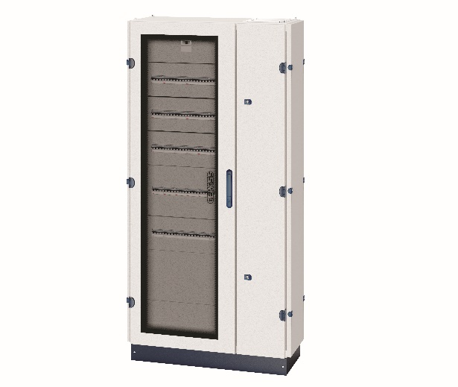
QDX 630 L | Quadri di distribuzione IP43 fino a 630A disponibili sia a parete che a pavimento. Queste versioni sono caratterizzate da un cablaggio semplice e veloce, grazie alla possibilità di effettuare il cablaggio a “struttura completamente aperta” prima di completare il montaggio del quadro.
QDX 630 H | Quadri di distribuzione IP55 fino a 630A disponibili in due soluzioni distinte, parete e pavimento. Ideali in tutte quelle applicazioni che necessitano della massima protezione da agenti esterni.
QDX 1600 H | Armadi di distribuzione IP55 fino a 1600A che fanno della robustezza il loro punto di forza: dotati del più alto grado IP, questi prodotti possiedono anche un elevato potere di interruzione dal corto circuito.
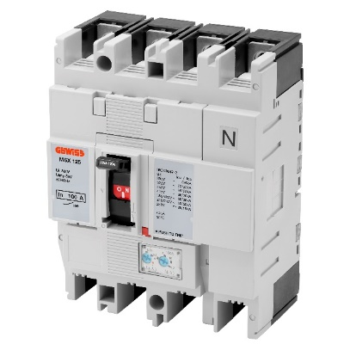
SERIE MSX. INTERRUTTORI SCATOLATI FINO A 1600A.
Gli interruttori scatolati MSX garantiscono sicurezza e affidabilità nella protezione e nel sezionamento dei circuiti fino a 1600A. Le cinque versioni disponibili rendono la gamma ideale in ogni tipo di applicazione e consentono di sopperire ad ogni tipo di funzione e necessità.
MSXc | Interruttori compatti. Modelli compatti ad alte prestazioni, che coniugano qualità, risparmio economico ed esigenze di spazio. Gli interruttori MSXc sono a doppio isolamento e dotati di morsetti per il collegamento con cavi senza capocorda, più pratici per le correnti più piccole. Gli accessori interni (come le bobine di sgancio e i contatti ausiliari) sono facili da installare grazie agli agganci a scatto e sono comuni per tutta la linea. Lo sportello di accesso frontale (apribile con una sola vite) consente di identificare anche la posizione di installazione dei vari accessori e rende semplice il montaggio e le operazioni di manutenzione.
MSX | Interruttori tradizionali. Versioni che assicurano prestazioni d’interruzione superiori (da 36 kA e da 65 kA) proteggendo parti di valore dell’impianto elettrico e consentendo l’interblocco meccanico ed elettrico, che impedisce l’inserzione parallela (contemporanea) di due interruttori. Frontalmente agli MSX è possibile montare anche un comando motore, che consente l’apertura e la chiusura dell’interruttore da remoto. Facilità d’installazione e manutenzione completano i vantaggi di questi dispositivi, che, grazie allo speciale kit in dotazione, possono essere rimossi singolarmente in modo semplice e sicuro.
MSXM | Interruttori manovra sezionatori. Interruttori di manovra sezionatori per l’apertura e la chiusura in totale sicurezza dei circuiti elettrici, anche sotto carico. Tutti i modelli MSXM condividono gli stessi accessori interni (bobine di sgancio e contatti ausiliari) e gli stessi accessori esterni (manovre rotative e comandi motori) dei corrispettivi interruttori automatici MSXc e MSX.
MSXD | Interruttori magnetotermici differenziali. Questi modelli assicurano protezione contro i sovraccarichi, i corto circuiti e le dispersioni di corrente. Tre protezioni in un solo interruttore con le stesse dimensioni di un interruttore tradizionale, che garantisce inoltre elevate prestazioni e installazione semplice per un incremento di sicurezza e risparmio di spazio. Ogni modello ha le stesse dimensioni, punti di fissaggio e prestazioni di un interruttore magnetotermico e assicura anche la protezione differenziale senza necessità di relè esterni o di blocchi aggiuntivi.
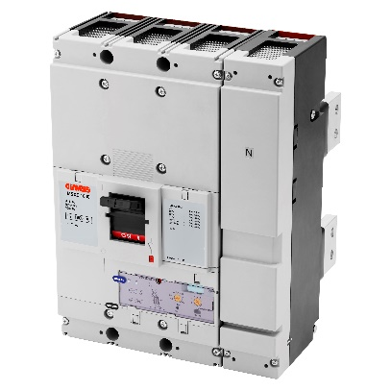
MSXE | Interruttori elettronici. I modelli con sganciatore elettronico offrono grande flessibilità di regolazione: le loro curve possono essere adattate ad un’ampia gamma di condizioni applicative. La corrente di funzionamento può essere regolata da 0.4 a 1 x In. I modelli MSXE sono pronti all’uso, grazie alle curve di intervento tempo corrente preimpostate e visibili sulla parte frontale del prodotto. Ogni curva, inoltre, può essere configurata con due semplici regolazioni: il trimmer di sinistra adatta la corrente nominale dell’interruttore in funzione della portata del conduttore, mentre il trimmer di destra permette di selezionare una delle curve di intervento tempo-corrente già preimpostate.

